2011年7月高等教育自学考试全国统一命题考试
现代教育技术 试卷
(课程代码00413)
一、单项选择题(本大题共20小题，每小题1分，共20分)
1．印刷材料在教学中应用的局限性主要是
A.提供抽象经验多，信息传递是单向的
B.不能系统、稳定的传递信息
C.应用不够广泛
D.携带、使用不方便
2．投影器与幻灯机的基本原理相同，主要区别在于投影器的放映镜头上方多加了一个[本科目答案页面导航：http://zk.ikaoti.cn/zikao.htm]
A.凸透镜
B.平面反射镜
C.凹透镜
D.菲涅尔透镜
3．在电影或电视中利用慢速拍摄、正常播放的方法可以在很短时间内展示一个原本很漫长的时间过程，这是运用了活动图像的 特性。
A.空间的操作
B.时间的变换
C.时间的压缩
D.动画
4．有些事件发生的太快了以至于肉眼看不清，在电影或电视中常利用快速拍摄、正常播放的方法以便让人们清晰地看到事件的发展过程，这是运用了活动图像的[本科目答案页面导航：http://zk.ikaoti.cn/zikao.htm]
特性。
A.空间的操作
B.时间的变换
C.时间的压缩
D.时间的扩展
5．与电影相似，电视图像是按每秒 的速率将连续活动的图像分解成静止的图像。
A.16帧
B.24帧
C.25帧
D.30帧
6．不同的编码方式形成了目前世界上不同国家和地区使用着的彩色电视制式，我国采用的是制式。
A.PAL
B.PAL-D
C.NTSC
D.SECAM
7．高清晰度电视系统的图像清晰度可以达到 线以上，几乎可与35mm的电影相同。
A.300
B.500
C.800
D.1000
8．教学中常用的单机拍摄系统通常要包括的基本组成部分有：摄像机、传声器、 、监视器、录像带和必要的附件。
A.放像机
B.录像机
C.VCD
D.DVD
9．教育技术应用于解决教学问题的基本实践原则首先是
A.利用学习资源
B.运用系统方法
C.以学习者为中心
D.鉴定问题
10．ABCD法指的是学习目标的编写方法，其中A指的是
A.教学对象
B.教学目标
C.教学条件
D.教学行为
11．教学媒体可以记录和存储信息，以供需要时再现，指的是媒体的
A.扩散陛
B.固定性
C.重复性
D.组合性
12． 认为，理想的学习是：学生应该从直接经验过渡到形象经验，再到符号经验。
A.香农
B.奥苏贝尔
C.布卢姆
D.布鲁纳
13．两人或两人以上面对面或利用电话、信件进行交流的媒体是指
A.印刷媒体
B.非印刷媒体
C.人际交流媒体
D.大众传播媒体
14．在进行教学决策之前，教师需要对教学内容及学习内容、学生特征进行深入细致的分析
这种分析被称作
A.学习内容分析
B.学习需要分析
C.前端分析[本科目答案页面导航：http://zk.ikaoti.cn/zikao.htm]
D.教学需要分析
15．学习需要分析的结果确定了
A.教学目标
B.教学要求
C.学生水平状况
D.学生学习风格
16．为实现教学目标要求学生系统学习的知识、技能和行为经验的总和被称作
A.学习需要
B.学习目标
C.学习内容
D.学习差距
17．在一系列事物中找出共同特征并给同类事物赋予同一种名称的一种习得技能的是[[微信公众号：ikaoti]
A.辨别
B.形成概念
C.规则
D.高级规则
18．对完成特定教学目标而采用的教学顺序、教学活动程序、教学方法、教学组织形式等因素的总体考虑称为
A.教学设计
B.教学策略
C.教学方案
D.教学技术
19.学生通过自己提供的大部分教学活动，在学习过程中自己控制并处于信息处理的优势上的教学策略是
A.教师主导教学策略
B.学生主导教学策略
C.产生式教学策略
D.替代式教学策略
20．产生式教学策略中，教学活动的主要责任承担者是
A.教师
B.学生
C.教学媒体
D.学习资源
二、多项选择题(本大题共10小题，每小题2分，共20分)
在每小题列出的五个备选项中至少有两个是符合题目要求的，请将其代码填写在题后的
21．图示材料在教学中是很好的教学辅助工具，其优点是
A.形式简练
B.容易获得
C.价廉物美
D.画面较大
E．不抽象
22．投影片的种类大致可以分为
A.单片
B.基图片
C.复合片
D.活动片
E．幻灯片
23．按照表现形式的不同教育电视节目的类型可以分为
A。讲授型
B.单片型
C.图解型
D.表演型
E．复合型
24．电影按照所用的电影胶片的尺寸来分，主要有 等几种。I】
A.120毫米
B.135毫米[本科目答案页面导航：http://zk.ikaoti.cn/zikao.htm]
C.35毫米
D.16毫米
E．超8(8毫米)
25．教育技术发展为一个研究与实践领域，它是 三种概念综合应用于教育、教学实践而形成的一个具有特色的专门的教育实践与研究领域。
A.学习者为中心
B.利用媒体
C.依靠资源
D.进行教学设计
E．运用系统方法
26．计算机网络可分为
A.局域网
B.广域网
C.城域网
D.互联网
E．宽带网
27．随着人类社会的不断进步，传播媒体经历的几个重要发展阶段是．
A.语言媒体阶段
B.文字媒体阶段
C.印刷媒体阶段
D.电子传播媒体阶段
E．网络媒体阶段
28．传播过程中，传播者的主要任务包括
A.提供信息
B.信息编码
C.信息反馈
D.排除干扰
E．接受信息
29．态度是习得的、影响个人对特定对象做出行为选择的有组织的内部准备状态，其包括
A.认知成分
B.情感成分
C.行为倾向成分
D.动作成分
E．策略成分
30．对学生初始能力的分析包括
A.对先决知识的分析
B.对先决技能的分析
C.对目标技能的分析
D.对学生对所学内容的态度的分析
E．对学生学习风格的分析
三、名词解释题(本大题共5小题，每小题2分，共10分)
31．教学传播[本科目答案页面导航：http://zk.ikaoti.cn/zikao.htm]
32．学生的初始能力
33．学习风格
34．学习需要
35．标准参照评定
四、填图题(本大题共2小题，每小题5分，共10分)
36．下图是一台摄录一体机，请通过连线正确标出图中ABCDE的名称。
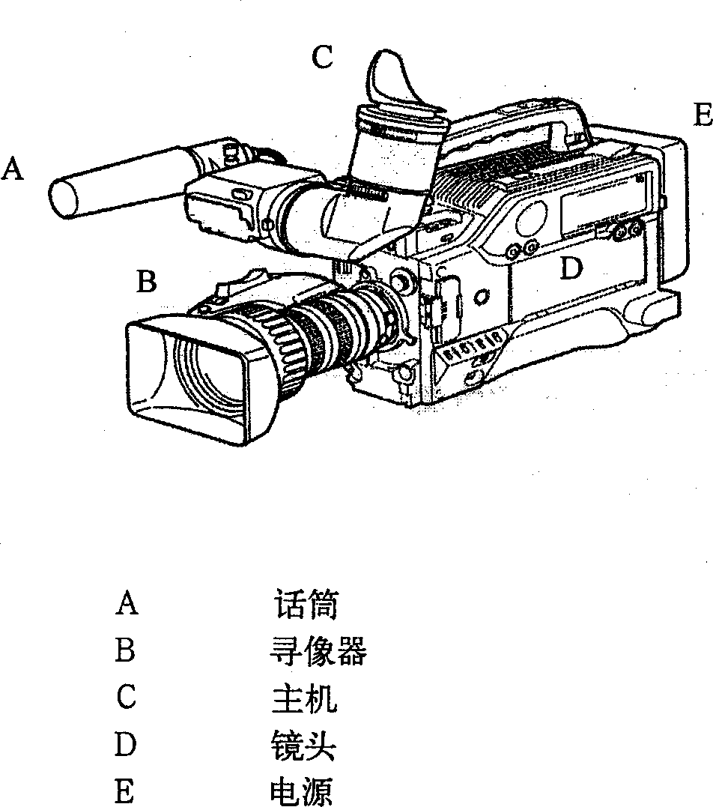
37．下图给出了两台录音机A与B的线路输入与输出插口，当把A用作放音机，B用作录音机，采用线路录音时，请通过连线正确连接放音机和录音机。
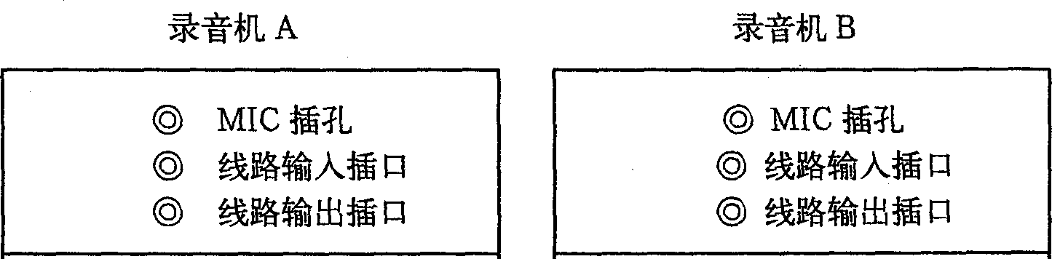
五、简答题(本大题共3小题，每小题5分，共15分)
38．使用幻灯教学有哪些优点?
39．静态视觉图像的构图原则。
40．简述教学媒体的发展趋势。
六、论述题(本大题10分)
41．请详细说明教学设计的基本前提及其含义。
七、综合题(本大题15分)
42．加涅揭示了九种人类的学习内部过程，请根据人类的学习内部过程并结合教学媒体选择和运用的原则，说明设计教学活动的一般步骤。

